票量网企业内部积分管理系统-技术架构设计说明书

**修订记录**

|  |  |  |  |  |
| --- | --- | --- | --- | --- |
| **版本** | **修订日期** | **修订人** | **修订内容** | **备注** |
| 1.0 | 2014-9-26 | 邢立军 |  | 初始稿 |
|  |  |  |  |  |
|  |  |  |  |  |
|  |  |  |  |  |

# 1简介

## 1.1. 文档说明

该文档描述了票量网积分系统的系统架构，对系统设计、开发、维护予以指导，同时也考虑以后的汇购积分平台。

## 1.2. 定义，首字母缩写词和缩略语

|  |  |  |
| --- | --- | --- |
| 术语 | 代码 | 解释 |
| 积分机构 | JfOrgan | 积分机构只积分活动的主办者和管理者，一般指一个企业。  不同积分机构的积分价值可能不同。 |
| 积分对象 | JfUser | 指使用积分产品的企业（或者部门）的客户，即会产生积分的人，这个在企业中有一个账户标识，可以是帐号、也可以是客户号、会员号之类的。一个积分应用仅仅可以使用一种积分客户。  例如银行卡部： 按照卡备用金帐号。 电子银行部： 按照电子银行客户号。  个金部：银行客户号等。  拓展为任何单位或个人。如汇购的供应商、合作商户 |
| 积分账户类型 | AccountType | 为了表达同一积分对象不同层次或类型的积分账户而用以区分不同账户的账户科目。如个人在汇购平台有多家银行的积分以及总积分这些科目。  是一个树状层级结构 |
| 积分账户 | Account | 积分主体的内部积分帐，一个积分主体可以有多个内部账户。 |
| 积分流水 | JfFlow | 积分账户变动流水，包含相关的积分主体、产生的积分，以及产生积分的依据以及兑换物品消耗的积分。 |
| 积分活动 | Project | 具有的生命周期的一个执行计划，包含一组积分计算逻辑。它定义了所活动关注的一组业务事实记录，以及如何得出积分结果数据的逻辑。 |
| 积分规则 | Rule | 一个积分计算逻辑。如消费1元积1分，房产、医药除外。  还有一种冲突规则，用以管理多个规则冲突问题，如规则1 和规则2只能计算一个，取积分大着。 |
| 业务交易流水 | TradeFlow | 也称为**待积分流水**， 企业有各种类型的业务数据，其中可以用于积分计算的数据，简称事实、行为数据。 |
| 积分计算流水 | CalFlow | 积分计算活动产生的结果数据。包含相关的积分主体、产生的积分，以及产生积分的依据。 |
| 积分中间数据 | Session | 不在待积流水中但积分计算需要的指标量。如在kfc消费的总金额、总次数。  需要在规则计算中计算出来，并保存，下一次计算时候可以读出的指标。 |
| 账务管理 | AccountManage | 对账户变动的业务操作。  累积积分：因为有可以发生积分的交易导致的积分变化（一般是积分增加，反交易则是减少）  消耗积分：而兑换物品导致的积分变动（一般是减少，反交易则是增加）  转入：将积分从外部或另一个账户转入  转出：将积分转出到外部或另外账户  查询 |
| 积分服务接口 | AccountService | 对外提供的，供外部访问 积分的一个网络服务进程。 |

## 1.3. 参考资料

企业内部积分系统-软件概要设计.doc

票量网积分-软件需求规格说明.doc

# 2. 架构设计目标

## 2.1. 关键功能需求

以下为系统关键功能列表，功能详细说明和其他功能参见《票量网积分-软件需求规格说明.doc》。

|  |  |
| --- | --- |
| **模块** | **功能列表** |
| 规则维护 | 逻辑维护  参数维护 |
| 积分计算管理 | 计算日志查看、  中间数据查看、撤销  计算、  计算撤销  试算 |
| 账户管理 | 流水查询  对账单查  开户  累积  兑换  调整  批量调整  转入、转出  过期处理 |
| 服务接口 | 积分计算  积分查询 |
| 服务安全管理 | 服务日志查看、  商城注册、  加解密 |

## 2.2. 关键质量需求

### 2.2.1. 安全性

作为内部企业积分系统，认为通讯是安全的。以后构建的积分平台与各积分系统通讯，须保证通讯安全。

用户权限控制，

防止输入无效数据。

### 2.2.2. 高可用

作为票量网的积分计算和积分查询的实时服务，需7*24小时可用。

### 2.2.3. 可伸缩

当一个积分服务节点不能满足要求时，可通过增加服务节点提高吞吐量。

### 2.2.4. 高性能

对票量网的查询服务在3s内完成，计算服务在1分钟内完成。

# 3. 逻辑架构

## 3.1. 总体架构

 如上图，系统采用分成设计，自底向上由 数据访问层、管理层、接口层、安全层组成，每层为上面的功能提供支撑。

从模块上，主要由积分计算模块、账户管理模块和系统配置模块组成。

## 3.2. 集成架构



票量网通过 WebService调用票量网积分的服务。

# 4. 开发架构

* Web MVC框架

Strut2架构是基于MVC设计模式的，MVC设计模式由以下3部分组成：

1)Model（模型） 用来封装和显示数据对象。

2）View（视图） 作为模型的显示，它表示数据对象的当前装态。

3)Controller（控制器） 处理用户的请求并进行转发。

* 前端框架

1. Js框架

Jquery，以对象方式使用js。

1. 前端对象封装框架。

前端对象（如tree），使用dwz

* 数据访问框架

Hibernate是一个基于Java的开源的持久化中间件，对JDBC做了轻量的封装。

采用ORM映射机制，负责实现Java对象和关系数据库之间的映射，把sql语句传给数据库，并且把数据库返回的结果封装成对象。内部封装了JDBC访问数据库的操作，向上层应用提供了面向对象的数据库访问API.

* 接口框架。

WebService，实时计算、查询接口对外提供服务使用的技术。

是一个应用组件,它逻辑性的为其他应用程序提供数据与服务.各应用程序通过网络协议和规定的一些标准数据格式（Http，XML，Soap)来访问WebService,通过WebService内部执行得到所需结果.Web Service可以执行从简单的请求到复杂商务处理的任何功能。

约定：和票量网webservice通讯的数据格式为jason数据。

* 计算框架/规则引擎

自行开发一套计算框架，使得维护规则逻辑从代码中分离出来，方便的维护规则逻辑。

注意：上图“积分规则“”逻辑中的脚本为示意性质，在票量网积分系统中，规则逻辑为一个简单java类：

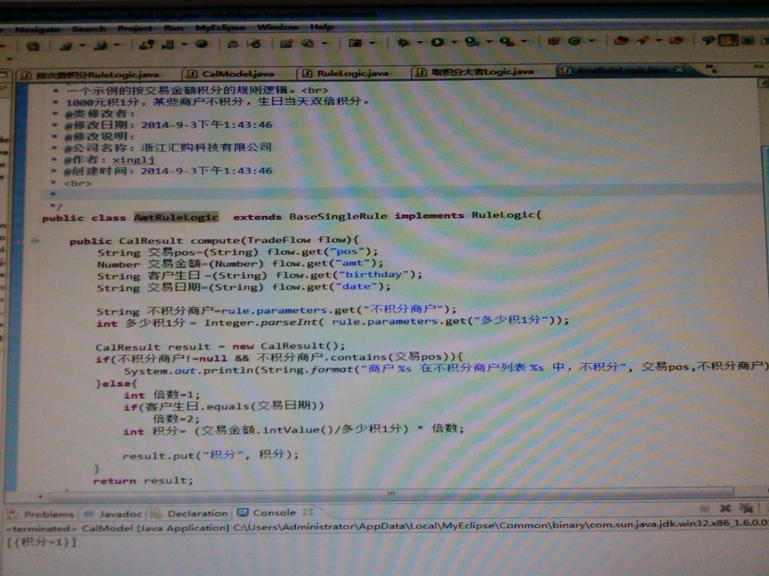

这个类里：

1） 可用得到交易对象，规则参数值

2）书写逻辑。包括数值、字符的比较判断，字符的包含判断，数值的四则运算等等。

3）写返回的积分结果对象。

# 5. 算法框架

* 敏感信息加密。

使用base64. 敏感信息：密码、证件号

* 通讯加密

使用md5.

* 规则参数自动生成：基于特征字模式匹配

对于规则逻辑中的参数，要求能够自动抽取出来，以便自动生成参数页面供运维人员维护。

如对规则逻辑代码：

|  |
| --- |
| String 不积分商户=rule.parameters.get(“不积分商户”);//@参数说明@不积分的商户,用逗号隔开 |

将自动识别出 “不积分商户”这个参数，以及这个参数的解释“不积分的商户,用逗号隔开”.

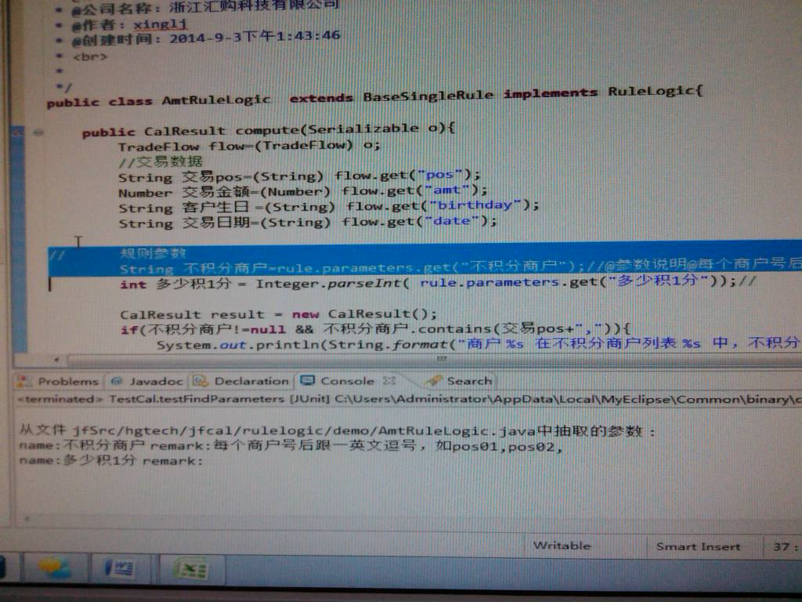

* 树状账户生成：基于递归算法的树遍历。

虽然账户类型看似是一棵树，但实际数据库中只保存树中叶子上的数据，也就是最小的账户类型的积分。程序再动态计算出各级别的积分。

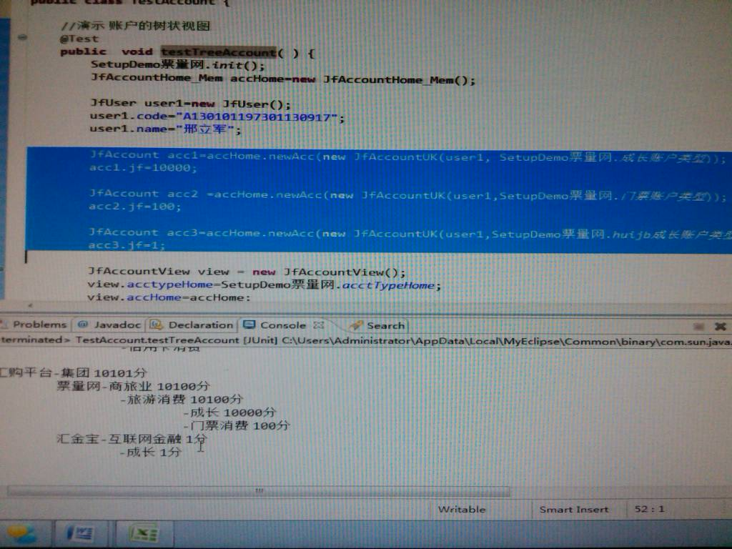

上图为 根据票量网的成长积分、票量网门票积分、汇金宝成长积分三个账户自动形成的账户树。

# 6. 数据架构

## 数据模型

实体关系图

* 账户模型：



* 计算模型：



# 7.关键质量需求设计

### 2.2.1. 安全性

|  |  |
| --- | --- |
| 安全问题 | 方案 |
| 输入无效数据 | 数据过滤、校验 |
| 越权访问功能 | 访问控制 |
| 运维读取敏感数据 | Base64加密 |
| url篡改 | Md5签名 |

### 2.2.2. 高可用

使用动态类加载技术，使得新上一个规则逻辑，不必重新发布程序或重启动。

### 2.2.3. 可伸缩

由于积分系统是一个独立的web app，当服务质量下降时，可很容易的使用集群方式，增加一个负载均衡控制节点和若干个积分服务节点提高吞吐量。如下图：



### 2.2.4. 高性能

* 通过优化索引、存储等调优数据库，提高操作数据库性能。
* 对于时间较长的运算比如计算，提供异步方式，及时返回客户端。

# 8. 部署架构

每个企业网可搭配一套积分系统：

